Министерство жилищно-коммунального хозяйства Ростовской области
КП РО «Информационная база ЖКХ»

Инструкция пользователя электронной системы сбора и учета информации для инвентаризации жилого фонда Ростовской области
(Пользователь - ОМСУ)

2016 г.
I. ВХОД НА САЙТ.
1.1. Для работы с сайтом необходимо ввести его адрес в АДРЕСНОЙ строке http://1468.ibzkh.ru
(Область №1).
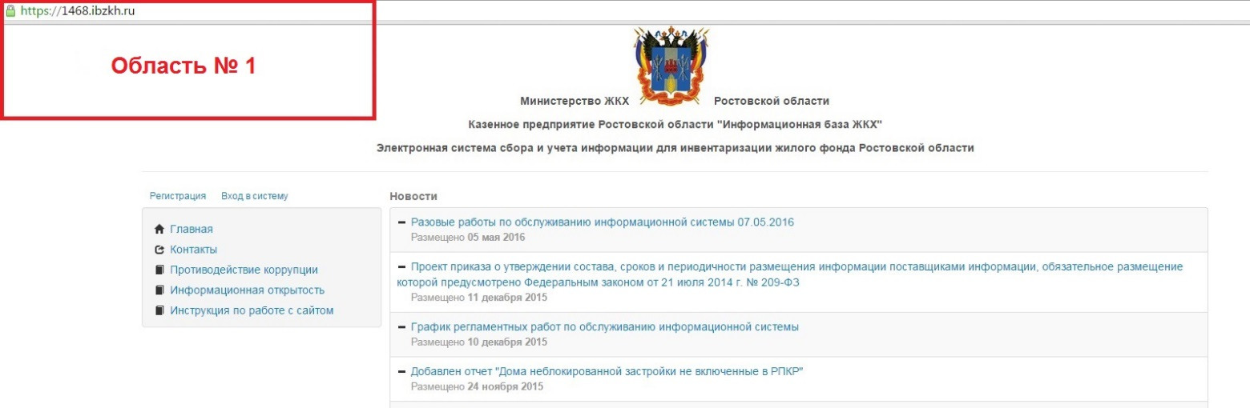
Рис. 1 Вход на сайт

1.2. Далее необходимо нажать кнопку «Вход в систему» (Рис. 1, Область № 2)
1.3. На открывшейся странице следует ввести E-mail и пароль (Рис.2 Область № 3) и нажать кнопку «Войти» (Рис. 2, Область №4)
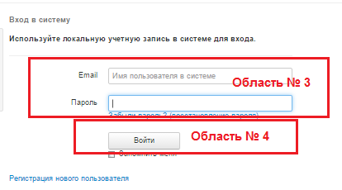
Рис. 2 Авторизация

1.4. В случае утери пароля на этой же странице следует нажать кнопку «Восстановление пароля» (Рис. 3, Область № 5)
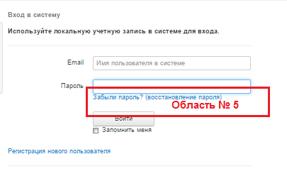
Рис. 3 Восстановление пароля

1.4. На открывшейся странице «Восстановление пароля» необходимо ввести действующий электронный адрес (Рис. 4, Область № 6), используемый для входа на сайт и нажать кнопку «Отправить ссылку на почту» (Рис. 4, Область № 7), после чего на странице «Восстановление пароля» появится сообщение системы (Рис. 5, Область № 8)
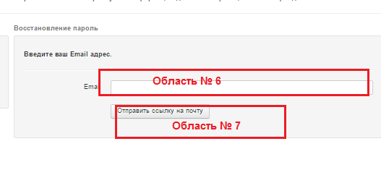

Рис. 4 Восстановление пароля
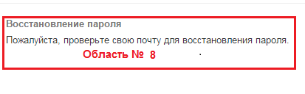
Рис. 5 Сообщение системы

II. Привязка подъездов к помещениям

2.1. Для того чтобы привязать подъезды к помещениям необходимо выполнить вход на сайт (см. раздел I ВХОД НА САЙТ),
2.2. Далее следует зайти в «Список домов» (Рис. 6, Область № 9),
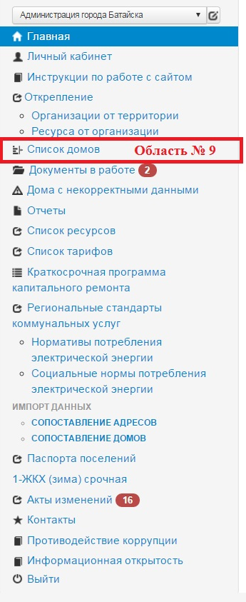

Рис. 6 Список домов

2.3 Далее следует выбрать необходимый адрес, у которого указано количество подъездов в «Базовой информации» и нажать кнопку «Найти» (Рис. 7, Область № 10),

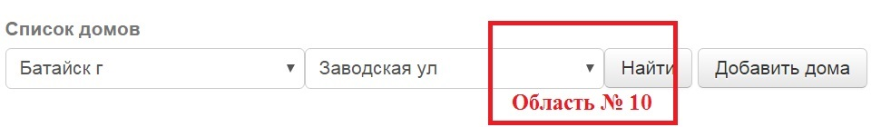
Рис. 7. Поиск адреса

6.4 Далее следует нажать кнопку «Информация по дому» (Рис. 8, Область № 11).
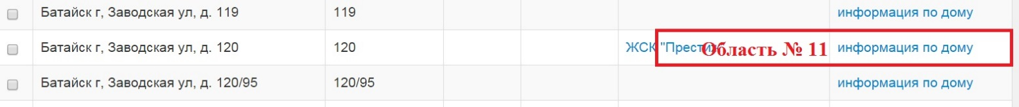

Рис. 8. Информация по дому

6.5 Далее перейти во вкладку «Подъезды» (Рис. 9, Область № 12).
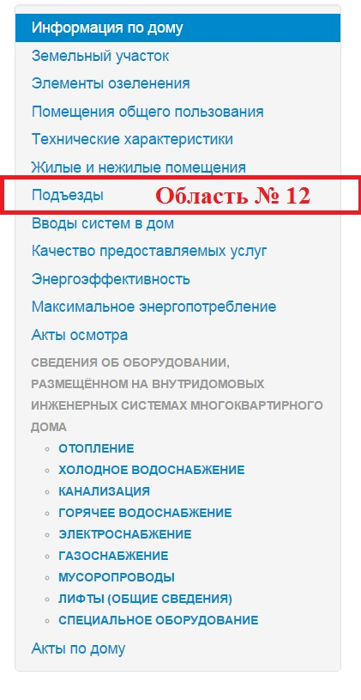
Рис. 9. Подъезды

6.6 После этого выбрать номер помещения и номер подъезда, к которому это помещение принадлежит и нажать на кнопку «Привязать» (Рис. 10, Область № 13).

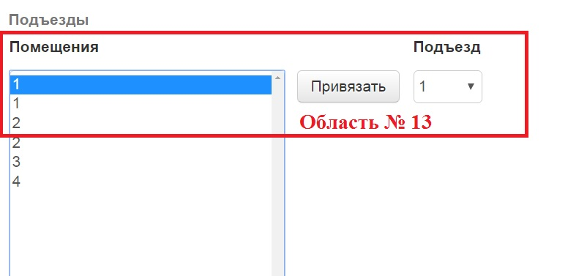

Рис. 10. Привязка помещения к подъезду

6.7. В результате правильной привязки в списке помещений обновятся помещения и возле номера помещения в скобках появится подъезд, к которому оно привязано. (Рис. 11, Область № 14).

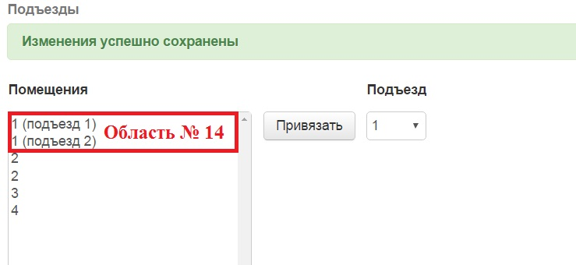

Рис. 11. Результат привязки помещения к подъезду

6.8. Также можно осуществить привязку помещения к другому подъезду. (Рис. 12, Область № 15).
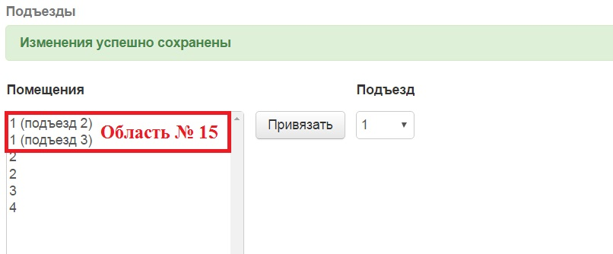

Рис. 12. Привязка помещения к другому подъезду

